CAPITULO 1

ANALISIS DEL ENTORNO

El alcance de este capítulo involucra descripción de aspectos organizacionales, del producto y del negocio que tienen una incidencia relevante en el desarrollo del estudio. En cada uno de tales aspectos no se profundizará más allá de lo que esté estrictamente relacionado con el tema analizado.

El análisis del entorno explica los criterios globales tanto técnicos como de mercado que son pilares fundamentales en la justificación de los objetivos que se ha planteado obtener con la ejecución de las alternativas que el estudio plantee.

  - Descripción del ámbito organizacional

Actividades de la empresa
Aunque la actividad principal de la empresa es la importación y comercialización de fertilizantes simples y elaboración de fertilizantes compuestos, la misma infraestructura existente ha sido aprovechada por la corporación para el desarrollo de otras líneas del negocio.

En la Tabla 1 se realiza una breve descripción de todas las actividades que se desarrollan dentro de la planta:
Tabla 1
OPERACIONES REALIZADAS EN LAS INSTALACIONES
LINEA DE NEGOCIO | DESCRIPCION
PROCESO DE FERTILIZANTES | Almacenamiento al granel y proceso de ensacado o elaboración de fertilizantes simples y compuestos. El detalle es explicado por el estudio.
DESCARGA DE FERTILIZANTES | Operaciones de puerto que se realizan para la manipulación, transporte y almacenamiento de fertilizantes importados al granel en buques de capacidad hasta 30,000 TM de materia prima.
CARGA DE BANANO PARA EXPORTACION | Operaciones de muelle requeridas para recibir fruta de vehículos transportadores de banano, realizar el proceso de verificación de calidad y almacenamiento en los buques para exportación
DESPACHO DE ACERO | El grupo realiza importación de planchas de acero que son descargadas en la autoridad Portuaria de Guayaquil; una vez desaduanizada son transportadas a las instalaciones de la empresa para su posterior despacho a clientes.
DESPACHO DE AGROQUIMICOS | La empresa realiza la importación del producto y subcontrata el servicio para el reenvasado en presentaciones específicas requeridas por el mercado local, que luego se despacha a los clientes desde las instalaciones propias.
FABRICACION DE PALLETS | Operaciones que otra empresa del grupo desarrolla para fabricación de pallets que luego serán empleados en el embalaje de cajas de banano para exportación

Como puede evidenciarse en la Tabla 1 las operaciones que se realizan dentro de las instalaciones de la empresa son de diferentes enfoques y orientadas a intereses de otras empresas del mismo grupo. Esta circunstancia es considerada como una ventaja competitiva desde un punto de vista corporativo, principalmente en el negocio de operaciones portuarias para carga de banano; pero a nivel de empresa esta situación ha representado una desventaja por motivos de espacio, costos y consumo de recursos que afectan la actividad propia de la misma: fertilizantes.

Estructura organizacional
La empresa se caracteriza por ser una unidad de negocio autónoma en sus operaciones pero dependiente a nivel económico y organizacional de la matriz del holding del cual es parte en conjunto con otras cinco empresas relacionadas al negocio agroindustrial.

Esta relación de dependencia ha creado permanente cambio en su estructura organizacional, debido a la permanente centralización de procesos hacia la casa matriz y actualmente al crecimiento que mantiene por la apertura de nuevas líneas de negocios en el área comercial. En la Figura 1.1 se presenta la estructura de la empresa al momento de la realización de esta tesis.

En el organigrama anterior se puede comprobar que se trata de una empresa con una estructura de tamaño considerable, coherente con el volumen de operaciones que se administran.

Como agente relevante en el desarrollo del estudio, se resalta el hecho de que no se cuenta con un departamento de compras propio de la empresa, ya que es uno de los procesos que fue centralizado para obtener una estrategia corporativa de economía de escala. Al no contar con este departamento, el desarrollo de este proceso de adquisiciones se convirtió en una dificultad para la ejecución a tiempo de los planes de mantenimiento o inversión que estén programados, siendo esto finalmente una de las causas de ineficiencias operacionales que se estudiarán en el próximo capítulo.

En el organigrama se ha resaltado los niveles organizacionales que estarán comprometidos en el desarrollo del estudio, esto es Jefe de Unidad, Gerente de Operaciones, Jefes de Producción, Mantenimiento y Calidad, Coordinadores e inspectores de proceso. Cada una de estas áreas interviene desde su enfoque en el establecimiento de los requerimientos técnico económicos para el desarrollo del proceso.
- Funcionalidad y características de los fertilizantes compuestos

En esta sección se explica de manera sencilla y figurativa el papel que desempeñan los fertilizantes en el proceso agrícola y los factores que intervienen para su aplicación en suelos.

Conceptos generales de fertilización
La relación entre hombres y plantas se ajusta perfectamente a una simbiosis en nuestra cadena alimentaria; ya que el hombre colabora con la naturaleza en tres factores preponderantes:

- Adición de Nitrógeno, fósforo, potasio, cal y el resto de nutrientes necesarios para garantizar un rendimiento óptimo.
- Control de la disponibilidad de agua en el suelo mediante técnicas de riego y drenaje que optimicen este recurso.
- Buenas prácticas de labranza y producción para obtener las mejores condiciones ambientales favorables al crecimiento.

De estos tres factores se enfoca el desarrollo de la descripción en el primero de ellos, que implica una adecuada selección de fertilizantes y las características que los mismos deben reunir para determinadas condiciones del suelo.
Un suelo fértil no implica necesariamente un suelo productivo; esto se debe a que existen factores como drenajes, plagas o sequías que influyen en la productividad del suelo y que es importante conocerlos para comprender los requerimientos de cada situación.

Para entender la productividad del suelo hay que conocer la relación suelo-plantas, influenciada principalmente por los siguientes agentes: aire, calor, luz, soporte mecánico, nutrientes y agua. Todos estos factores tienen una interrelación simultánea, es así como agua y aire ocupan los espacios porosos del suelo, esto hace que aquellos factores que afectan las relaciones hídricas necesariamente influenciarán el aire del suelo, luego estos cambios de humedad afectan la temperatura del suelo, que a su vez en conjunto con el balance de agua afecta la disponibilidad de nutrientes. El crecimiento radicular está también directamente afectado por la temperatura, por el aire y el agua del suelo.

En la continuación del estudio se asume que todos estos factores adicionales que han sido mencionados a las necesidades de nutrientes requeridos están debidamente controlados.

Nutrientes necesarios para las plantas
Son conocidos 16 elementos químicos fundamentales para el normal crecimiento de las plantas. Estos son clasificados en dos grandes grupos: los minerales y los no minerales.
Los nutrientes No minerales.- Son aquellos elementos que se encuentran en la atmósfera y el agua y que son utilizados en el proceso de la fotosíntesis: Oxígeno (O), Hidrógeno (H) y Carbono (C).
6 CO2 + 12H2O LUZ 9-02 + 6(CH2O)
Dióxido Carbono Agua Oxígeno Hidratos Carbono

Los productos generados en fotosíntesis son los principales causales de la mayor parte del crecimiento de las plantas, si existiera falta de alguno de ellos estuviera escaso el crecimiento se verá afectado.

Los nutrientes minerales.- Son aquellos que provienen del suelo y se los clasifica en tres grupos: Primarios, Secundarios, Micronutrientes.

Los nutrientes primarios son los primeros en carecer en el suelo puesto que las plantas los utilizan en cantidades relativamente grandes. Aunque la carencia de nutrientes secundarios y micronutrientes ocurre con menos frecuencia, la importancia de ambos tipos es igual de primordial en la fertilización como los nutrientes primarios.

La Figura 1.2 a continuación esquematiza de manera sencilla el sistema de nutrición para cualquier planta en general.
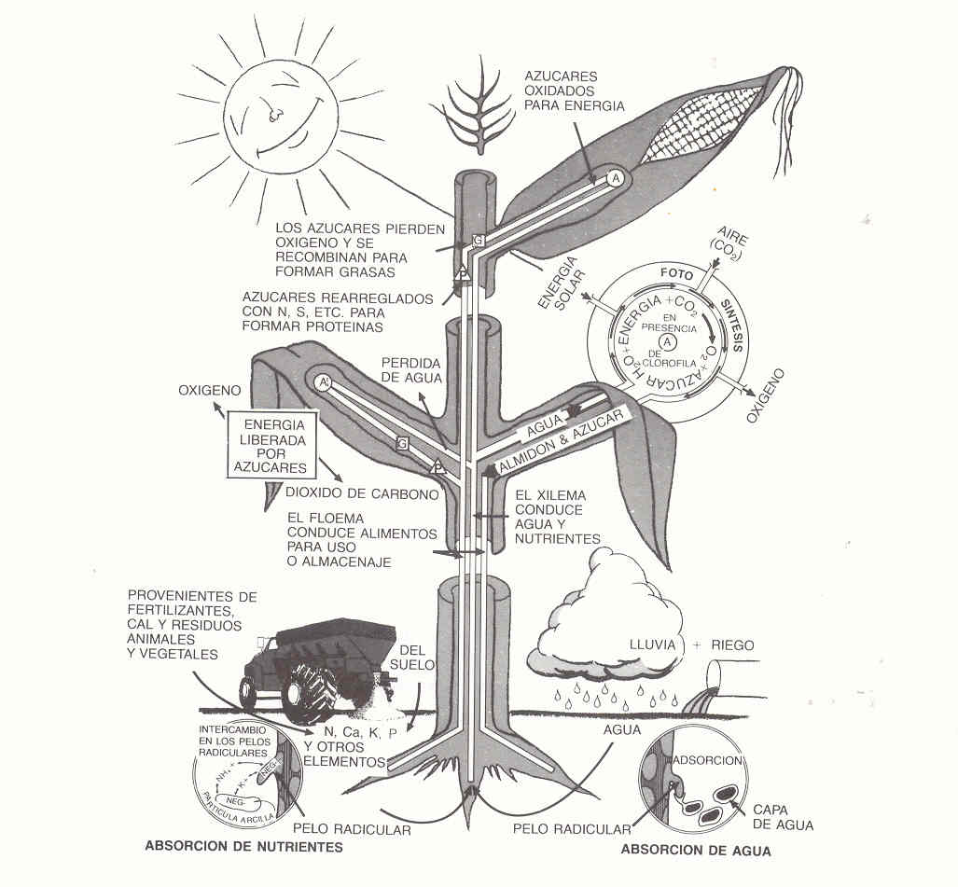

ESQUEMA GENERAL DE NUTRICION DE UNA PLANTA
FIGURA 1.2. ESQUEMA GENERAL DE NUTRICION DE UNA PLANTA

La tabla 2 a continuación presenta la clasificación de los nutrientes minerales que serán pilares fundamentales en la descripción del papel que desempeñan los fertilizantes inorgánicos que estudiaremos.
TABLA 2
CLASIFICACION DE NUTRIENTES MINERALES
NUTRIENTES PRIMARIOS | MICRONUTRIENTES
Nitrógeno (N) | Boro (B)
Fósforo (P) | Cloro (Cl)
Potasio (K) | Cobre (Cu)
NUTRIENTES SECUNDARIOS | Hierro (Fe)
Calcio (Ca) | Manganeso (Mn)
Magnesio (Mg) | Molibdeno (Mo)
Azufre (S) | Zinc (Zn)

La ausencia ponderada de cada uno de estos nutrientes en el suelo, creará necesidades específicas que la aplicación de fertilizantes inorgánicos simples o compuestos deberá satisfacer.
Descripción del papel de los nutrientes primarios (N-P-K)

Nitrógeno
El nitrógeno es esencial para el crecimiento de las plantas al formar parte de todas las células vivientes. Específicamente, las plantas asimilan el nitrógeno en forma de amonio (NH4) o de nitrato (NO3); en la gran mayoría de cultivos exceptuando el arroz que lo realiza en forma de nitrato. Es primordial para la síntesis de la clorofila, si falta nitrógeno y clorofila el cultivo no empleará luz del sol como fuente energética para desarrollar sus funciones básicas en la absorción de nutrientes. El nitrógeno es componente de las vitaminas y sistema de energía de las plantas.

Para comprender en síntesis su papel debemos señalar que una fertilización nitrogenada aumentará el contenido de proteínas, las cuales forman parte esencial de nuestra cadena alimenticia, puesto que las proteínas llegan a la mesa del hombre directamente a través de las plantas o de los animales que han consumido plantas que contienen proteínas. Ver Figura 1.3

Nitrato de Amonio
Nitrato de Sodio
Sulfato de Amonio
Urea
Agua amoniacal
Soluciones de N
Fosfatos de Amonio
HNO3
NH3
+ NH3
+ Na2 CO3
+ H2 SO4
+ CO2
+ H2O
+ NH4 NO3 + Urea + H2O
+ H3 PO4
+O2
FIGURA 1.3. UTILIZACIÓN DEL AMONIACO PARA ELABORAR FERTILIZANTES

Fósforo
Este nutriente es esencial e insustituible para el crecimiento de las plantas; las mismas deben poseerlo para completar un ciclo normal de producción.

El contenido de fósforo en los fertilizantes se expresa como equivalente de P2O5 que es la designación del contenido relativo de fósforo. El ph del suelo es un factor que incide directamente en la proporción en que los iones fósforo son absorbidos por la planta. Ver Figura 1.4

Reserva de P en el suelo
Fertilizante Disponible
P
P
P
Devuelto al suelo en los residuos
Descompuesto por microorganismos
P
P
P
20-30% a raíces
70-80% a reserva
P orgánico
Añadido a reservas
DISPONIBILIDAD DE FÓSFORO EN EL SUELO
FIGURA 1.4. ESQUEMA DE LA DISPONIBILIDAD DE FOSFORO
EN EL SUELO

La Figura 1.4 evidencia el patrón general de los suelos, que es la dificultad para obtener cantidades suficientes de fósforo. Esta dificultad es una de las deficiencias más limitantes en la producción mundial de cultivos, por eso se considera como bastante aceptables eficiencias de 20-30% de fosfatos solubles. El principal motivo para dificultar la disponibilidad es que para el fósforo es muy fácil enlazarse químicamente con elementos como Ca y Fe para formar compuestos que las raíces no pueden absorber.
El Fósforo internamente actúa en la fotosíntesis, respiración, almacenamiento y transferencia de energía, división celular, alargamiento celular y otros procesos en la planta. En cuanto a acciones tangibles, es importante para promover la formación temprana y el crecimiento de raíces, siendo además fundamental para la formación de semillas; tanto es así que la concentración más alta de fósforo se encuentra en la semilla.

Potasio
Una de las funciones del potasio en el proceso de crecimiento de la planta es ayudar a la translocación de carbohidratos a diversos órganos en la planta. Por ejemplo en las plantas de yuca que contienen niveles óptimos de potasio pueden translocar con más facilidad los carbohidratos, producidos en las hojas por medio de fotosíntesis, a las raíces. El potasio incrementa la materia seca y el contenido de almidón en las raíces. Por otro lado, el potasio reduce el contenido de ácido hidrociánico en las raíces, lo cual reduce el sabor amargo.

Resumiendo las bondades del potasio en las plantas se tiene:
- Ayuda a la planta a soportar condiciones adversas, como la falta de humedad del suelo, las heladas, tolerancia al estrés.
- Favorece la formación transporte y acumulación de azúcares y almidones.
- Controla y regula la actividad de varios elementos minerales.
- El rendimiento total es influenciado en muchas formas por la nutrición del potasio.

Nomenclatura de los Fertlizantes Compuestos
Una vez explicados los papeles de los principales nutriente (N – P – K) se debe conocer que los fertilizantes compuestos es la mezcla física de dos o más fertilizantes simples en diferentes proporciones que generan una combinación específica de concentraciones de nutrientes de acuerdo a la necesidad específica de un suelo.
La nomenclatura numérica empleada para identificar un fertilizante compuesto muestra en un orden secuencial N – P – K – S – Mg la concentración porcentual de cada uno de estos elementos.

Para graficar esta nomenclatura se muestra un ejemplo en la Figura 1.5 a continuación:
8
20
20
6
5
N
P
K
S
MG
FIGURA 1.5. NOMENCLATURA DE FERTILIZANTES COMPUESTOS

En ocasiones cuando son requeridos micronutrientes se añade un dígito adicional para indicar la concentración de este , generalmente Boro granular.
Los fertilizantes empleados como fuente de concentración de cada uno de los nutrientes son básicamente los indicados en la Tabla 3

TABLA 3
CONCENTRACIÓN DE NUTRIENTES EN FERTILIZANTES SIMPLES EMPLEADOS PARA MEZCLAS
 | N | P | K | MG | S
UREA | 46 | 0 | 0 | 0 | 0
DAP | 18 | 46 | 0 | 0 | 0
MURIATO GR | 0 | 0 | 60 | 0 | 0
SULFATO MAGNESIO | 0 | 0 | 0 | 25 | 20
SULPOMAG GR | 0 | 0 | 22 | 11 | 22

1.3. Estructura del mercado local de fertilizantes

Tamaño del mercado
El mercado de fertilizantes inorgánicos sólidos en Ecuador está principalmante determinado por el nivel de tecnificación de nuestro sector agropecuario, el mismo que es bastante bajo en comparación con países desarrollados en este campo.

El comportamiento del volumen de fertilizantes inorgánicos comercializados en el país se presenta en la Tabla 4 y Figura 1.6 a continuación:

TABLA 4

TAMAÑO DEL MERCADO LOCAL DE FERTILIZANTES

 | 2000 | 2001 | 2002 | 2003
Total TM | 505,923.00 | 545,000.00 | 511,929.00 | 515,000.00
Compuesto | 102,345.20 | 118,354.21 | 113,465.23 | 125,000.00
Simples | 403,577.80 | 426,645.79 | 398,463.77 | 390,000.00

FIGURA 1.6. TAMAÑO DEL MERCADO DE FERTILIZANTES COMPUESTOS

Al revisar la tabla anterior se puede notar que el volumen total de fertiilizantes está segmentado en dos principales tipos de comercialización: fertilizantes simples y fertiolizantes compuestos.
Para el caso específico de este estudio, la proporción de fertilizantes destinada para la comercialización como abonos completos ha venido en incremento en los últimos años (Ver tabla 5) como producto de una progresiva tecnificación del sector. Esta tecnificación responde a los esfuerzos del servicio de asistencia técnica en campo que la empresa y la competencia ha venido implementando.

TABLA 5

PARTICIPACION FERTILIZANTES COMPUESTOS EN EL NEGOCIO

2000 | 2001 | 2002 | 2003
20.23% | 21.72% | 22.16% | 24.27%

El crecimiento evidenciado es pilar fundamental para la justificación de la inversión que la empresa pretende realizar en el proceso, y la perspectiva de desarrollo de este segmento es de la misma manera promisorio.
Al ser la empresa parte de un holding agroindustrial propietario de grandes empresas agropecuarias, existe participación del mercado que cae dentro de un aprovisinamiento de fertilizantes para el propio grupo. El impacto de este negocio relacionado para el caso de fertilizantes se presenta en la Figra 1.7.
VOLUMEN TOTAL DE FERTILIZANTES
FERTILIZANTES
SIMPLES
FERTILIZANTES
COMPUESTOS
REQUERIMIENTOS DEL GRUPO
MERCADO DE TERCEROS
70 %
30 %
35 %
10 %
65 %
90 %
FIGURA 1.7. DISTRIBUCION DEL VOLUMEN DE FERTILIZANTES DE LA EMPRESA

Con el detalle de mercado expuesto en esta sección tenemos definido el tamaño de mercado objetivo para el análisis de nuestro estudio:
- Tamaño de Mercado Total de Fertilizantes: 515,000 TM
- Tamaño de Mercado de Fertilizantes Compuestos: 125,250 TM
En los actuales momentos de este tamaño de mercado de fertilizantes compuestos, la empresa posee el 72% de participación.

Participacion de mercado
Históricamente la marca de fertilizantes que comercializa la empresa desde su existencia bajo administración estatal ha mantenido el liderazgo absoluto en el mercado local, el mismo que se ha visto fortalecido por el posicionamiento que el producto ha tenido como respuesta a una tradición que se ha transmitido entre distintas generaciones de agricultores. Este liderazgo de mercado aunque es general para todo el país, tiene un mayor margen de predominio en la región interandina
A continuación se presenta la distribución de mercado promedio que se ha mantenido para el mercado general de fertilizantes durante los últimos cinco años hasta la realización de este estudio:
FIGURA 1.8. DISTRIBUCION DEL MERCADO DE FERTILIZANTES

Este 49 % de participación del mercado es coherente con los volúmenes de producción de fertilizantes que la empresa ha mantenido, 250,000 TM anuales, de las cuales el 30% han sido como fertilizantes compuesto.

Siendo el segmento de fertilizantes compuestos una oportunidad para el negocio en el plazo inmediato, los esfuerzos de crecimiento que la empresa ha realizado en este mercado se ven reflejados en la participación que posee para el mismo, aún mayor que en el volumen global entre simples y compuestos. (Ver Figura 1.9)
FIGURA 1.9. DISTRIBUCION DEL MERCADO DE FERTILIZANTES COMPUESTOS

Dado que para el mercado de fertilizantes, las empresas intervinientes no declaran formalmente sus ventas segmentadas, esta distribución ha sido deducida en base al tamaño real y participación del mercado global revisado anteriormente y a la proporción de negocio que los fertilizantes compuestos representan para la empresa.

A pesar de este liderazgo abrumador, la empresa ha iniciado la búsqueda de nichos de mercado especializados en este segmento (cultivos tecnificados) y prepara iniciativas de desarrollo del proceso para afrontar la entrada de competencia regional con una mayor capacidad de respuesta que la industria local.

Como estrategia comercial para captar parte del segmento minoritario que corresponde a la competencia, a partir del 2003 la empresa rompe el esquema tradicional del mercado local de fertilizantes, en donde las industrias dedicadas llegaban al mercado a través de distribuidores de sus marcas. Es así como la empresa crea sus propios centros de distribución para atender directamente al consumidor (agricultores e industrias agrícolas), principalmente en regiones donde la marca no había tenido suficiente presencia por falta de distribuidores. (Ver Figura 1.10)
LA EMPRESA
COMPETENCIA
DISTRIBUIDORES EXCLUSIVOS DE NUESTRA MARCA
SECTOR AGRICULTOR
INDUSTRIA AGROPECUARIA
DISTRIBUIDORES EXCLUSIVOS DE COMPETENCIA

DISTRIBUIDORES NO EXCLUSIVOS
FIGURA 1.10. CADENA DE DISTRIBUCION DE FERTILIZANTES

1.4. Cadena de abastecimiento
Revisar la cadena de abastecimiento de fertilizantes compuestos tiene por objeto explicar los factores de aprovisionamiento, origen, costos de transporte y almacenamiento de todas las materias primas e insumos que intervienen en el proceso.

La cadena de abastecimiento de la empresa se considera desde un enfoque logístico como una debilidad del negocio, ya que por estar sujetos a las condiciones de negociación en el mercado internacional de materias primas se crea un desbalance entre los volúmenes importados, las capacidades de almacenamiento y el volumen de ventas para un periodo específico de comparación.

Aunque el esquema siguiente representa en forma práctica cómo opera nuestra cadena de abastecimiento, en adelante para el estudiio se debe considerar que es primordial para el negocio mantener el balance entre los siguientes aspectos:
- Importación de fertilizantes
- Capacidades de Almacenamiento
- Volumen de Ventas
FERTILIZANTES
SIMPLES
INORGÁNICOS
ELABORADOS
LEAD TIME:

1.5 MESES - USA
3 MESES - UE
CALIZA

ACEITE
AGRICOLA
LEAD TIME:
1 DIA

7 DIAS
SACOS
FUNDAS
PIOLA
LEAD TIME:
14 DIAS
7 DIAS
14 DIAS

ALMACEN
1-21 DIAS
|
CLIENTE
RETIRO INMEDIATO
CADENA DE ABASTECIMIENTO PARA LA PLANTA DE FABRICACIÓN DE FERTILIZANTES COMPUESTOS

GYE
GYE
UIO
70 %
SIMPLES
UREA
DAP
MOP GR
MOP ST
TSP
KIESERITA GR
KIESERITA ST
SULFATO MG ST
SULFATO AMONIO
NITRATO AMONIO
SULPOMAG
NITRATO POTASIO
BORO
30 %
COMPUESTOS
50 %

50 %

PROCESO

MATERIA
PRIMA
LOCAL

PRODUCTO TERMINADO
MATERIA
PRIMA
IMPORTADA

MATERIAL
EMPAQUE

FIGURA 1.11. CADENA DE ABASTECIMIENTO DE FERTILIZANTES

